rozdělení hasicích přístrojů a zařízení
31.3.2013 Alois Matěják

Druh | Schéma, popis, náčrtek | Výroba, předpis | Provoz , předpisy, ČSN
Druh | Schéma, popis, náčrtek | Výroba, předpis | hasičské |  | tlakové
Druh | Schéma, popis, náčrtek | Výroba, předpis | Předpis | ČSN | Předpis | ČSN
I | pojízdný Přístroj nad 20 kg ²⁾  Nádoba bez tlaku + láhev na plyn  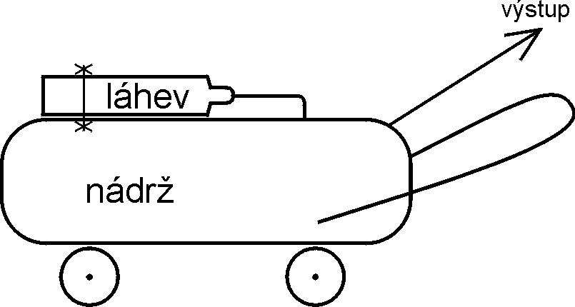 | láhev na plyn
I |  | NV č.208/2011 Sb.  TPED π | / | / | č.208/2011 Sb. |  | /
I |  | nádrž
I |  | NV č.26/2003 Sb.  PED CЄ | 246/2001 Sb.  § 9 | 11602-2  /38 9162/  Požární ochrana - Přenosné a pojízdné hasicí přístroje - Část 2: Prohlídka a údržba  ČSN EN 1866/2006  /38 9161/  Pojízdné hasicí přístroje | 18/79 Sb.  § 2 písm. b)  TNS |  | 69 0012  Tlakové nádoby stabilní. Provozní požadavky
II | pojízdný Přístroj nad 20 kg  Nádoba naplněna, trvale pod tlakem  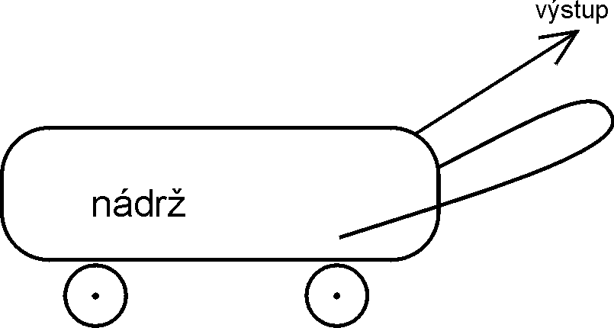 | NV č.26/2003 Sb.  PED CЄ | 246/2001 Sb.  § 9 | 11602-2  /38 9162/  Požární ochrana - Přenosné a pojízdné hasicí přístroje - Část 2: Prohlídka a údržba  ČSN EN 1866/2006  /38 9161/  Pojízdné hasicí přístroje | 18/79 Sb.  § 2 písm. c)  tlaková nádoba  k dopravě plynů

Druh | Schéma, popis, náčrtek | Výroba, předpis | Provoz , Předpisy, ČSN
Druh | Schéma, popis, náčrtek | Výroba, předpis | hasičské |  | tlakové
Druh | Schéma, popis, náčrtek | Výroba, předpis | Předpis | ČSN | Předpis | ČSN
III | pojízdný přístroj  Láhve CO₂  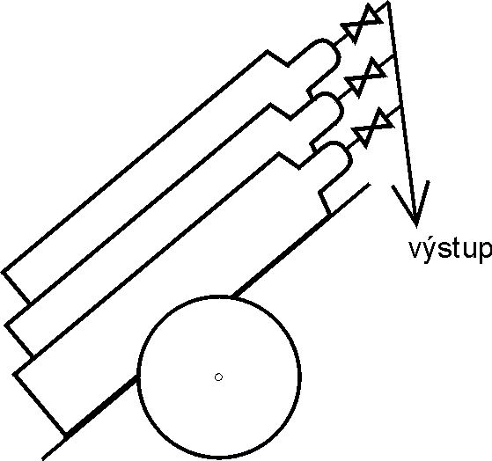 | NV č.208/2011 Sb.  TPED π | 246/2001 Sb.  § 9 | ČSN EN 11602-2  /38 9161/  Požární ochrana - Přenosné a pojízdné hasicí přístroje - Část 2: Prohlídka a údržba  ČSN 38 9160  Pojízdné hasicí přístroje CO2 | č.208/2011 Sb. | /
IV | Přenosný přístroj do 20 kg  Naplněný, trvale pod tlakem   | NV č. 26/2003 Sb.  PED CЄ | 246/2001 Sb.  § 9 | ČSN EN 11602-2  /38 9162/  Požární ochrana - Přenosné a pojízdné hasicí přístroje - Část 2: Prohlídka a údržba  ČSN EN 3  /38 9100/  Přenosné hasicí přístroje. Konstrukční provedení, pevnost v tlaku, mechanické zkoušky | 18/79 Sb.  § 2 písm. c)  tlaková nádoba  k dopravě  plynu | 07 8304  Tlakové nádoby na plyny - Provozní pravidla

Druh | Schéma, popis, náčrtek | Výroba, předpis |  | Provoz , Předpisy, ČSN
Druh | Schéma, popis, náčrtek |  |  | hasičské |  |  |  | tlakové
Druh | Schéma, popis, náčrtek |  |  | Předpis |  | ČSN |  | Předpis |  | ČSN
V | Přenosný přístroj do 20 kg  Bez tlaku s patronou/kazetou uvnitř  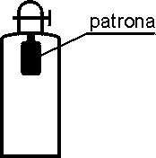 | nádrž
V |  | NV č. 26/2003 Sb.  PED CЄ | 246/2001 Sb.  § 9 |  | ČSN EN 11602-2  /38 9162/  Požární ochrana - Přenosné a pojízdné hasicí přístroje - Část 2: Prohlídka a údržba  ČSN EN 3-3  /38 9100/  Přenosné hasicí přístroje. Konstrukční provedení, pevnost v tlaku, mechanické zkoušky |  | 18/79 Sb.  § 2 písm. c)  tlaková nádoba k dopravě plynu |  | 07 8304  Tlakové nádoby na plyny - Provozní pravidla
V |  | kazeta/patrona | jednorázově použitelná
V |  | NV č.208/2011 Sb.  TPED π | / |  | ČSN EN 3-3  /38 9100/  Přenosné hasicí přístroje. Konstrukční provedení, pevnost v tlaku, mechanické zkoušky |  |  | / | /

Druh | Schéma, popis, náčrtek | Výroba, předpis | Provoz , Předpisy, ČSN
Druh | Schéma, popis, náčrtek | Výroba, předpis | hasičské |  |  | tlakové
Druh | Schéma, popis, náčrtek | Výroba, předpis | Předpis |  | ČSN | Předpis |  | ČSN
VI  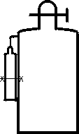  b) V > 10 litrů | PřeNosný přístroj  do 20 kg  Bez tlaku s patronou/kazetou vně  a) V < 10 litrů  b) bar.L = PS. V < 100 | nádrže
 |  | NV č. 26/2003 Sb.  PED CЄ | 246/2001 Sb.  § 9 | ČSN EN 11602-2  /38 9162/  Požární ochrana - Přenosné a pojízdné hasicí přístroje - Část 2: Prohlídka a údržba |  |  | 18/79 Sb.  § 2 písm. c)  tlaková nádoba k dopravě plynu |  | 07 8304  Tlakové nádoby na plyny - Provozní pravidla
 |  | NV č. 26/2003 Sb.  PED CЄ | 246/2001 Sb.  § 9 | ČSN EN 11602-2  /38 9161/  Požární ochrana - Přenosné a pojízdné hasicí přístroje - Část 2: Prohlídka a údržba  ČSN EN 3-3  /38 9100/  Přenosné hasicí přístroje. Konstrukční provedení, pevnost v tlaku, mechanické zkoušky |  |  | 18/79 Sb.  §2 písm. b)  TNS |  | 69 0012  Tlakové nádoby stabilní. Provozní požadavky
 |  | kazeta/patrona | při opakovaném použití
 |  | NV č.208/2011 Sb.  TPED π | / | ČSN EN 3-3  /38 9100/  Přenosné hasicí přístroje. Konstrukční provedení, pevnost v tlaku, mechanické zkoušky |  |  | č.208/2011 Sb. |  | /

Druh | Schéma, popis, náčrtek | Výroba, předpis | Provoz , Předpisy, ČSN
Druh | Schéma, popis, náčrtek | Výroba, předpis | hasičské |  |  | tlakové
Druh | Schéma, popis, náčrtek | Výroba, předpis | Předpis |  | ČSN | Předpis |  | ČSN
VII | Stabilní hasicí zařízení  Baterie vyměnitelných lahví  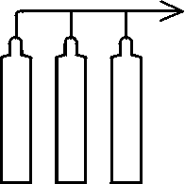 | NV č.208/2011 Sb.  TPED π | 246/2001 Sb.  § 7 |  | ČSN EN 15 005 část 1 až 10  Plynové hasicí zařízení část 1 - Návod, instalace, údržba |  | č.208/2011 Sb. |  | ČSN 07 8304  Tlakové nádoby na plyny-Provozní pravidla
VII |  | Plynové zařízení
VII |  | Vyhl. č. 21/1979 Sb.  Vyhl. č. 85/1978 Sb.  ● výchozí revize | Vyhl.č. 21/1979 Sb.  Vyhl. č. 85/1978 Sb.  ● provozní revize  ● kontrola | ČSN 38 6405  Plynová zařízení. Zásady provozu

2) Při jednorázovém použití se při provozu nic neprovádí.

Druh | Schéma, popis, náčrtek | Výroba, předpis | Provoz , Předpisy, ČSN
Druh | Schéma, popis, náčrtek | Výroba, předpis | hasičské |  | tlakové
Druh | Schéma, popis, náčrtek | Výroba, předpis | Předpis | ČSN | Předpis | ČSN
VIII | Stabilní hasicí zařízení  Nádrže pevně zabudované na místě  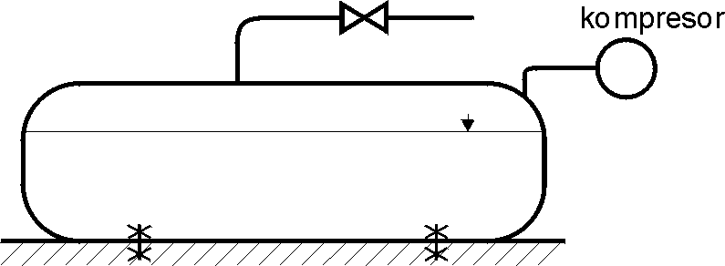 | NV č. 26/2003 Sb.  PED CЄ | 246/2001 Sb.  § 7 | / | 18/79 Sb.  § 2 písm. b)  TNS | 69 0012  Tlakové nádoby stabilní. Provozní požadavky
IX ³⁾ | Stabilní hasicí zařízení  Baterie lahví stabilně zabudované a doplňované  na místě  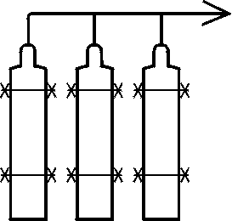 | NV č.208/2011 Sb.  TPED π  (26/2003 Sb.)¹⁾  PED CЄ¹⁾ | 246/2001 Sb.  § 7 | / | 18/79 Sb.  § 2 písm. b)  TNS | 69 0012  Tlakové nádoby stabilní. Provozní požadavky
IX ³⁾ |  | Plynové zařízení
IX ³⁾ |  | Vyhl. č. 21/1979 Sb.  Vyhl. č. 85/1978 Sb.  ● výchozí revize | Vyhl.č. 21/1979 Sb.  Vyhl. č. 85/1978 Sb.  ● provozní revize  ● kontrola | ČSN 38 6405  Plynová zařízení. Zásady provozu

- Je-li vyráběno účelově pro toto použití
- Do 20 kg se rozumí celková hmotnost přístroje
- Dle údajů HZS se tento typ nevyužívá

